В средней общеобразовательной школе №14 14 марта прошел педагогический совет на тему «Развитие полиязычия на основе современных подходов в обучении».
С приветственным словом перед коллективом выступила директор школы Ажибаева Алия Ашкеновна. Она подчеркнула, что одним из важнейших аспектов происходящей в казахстанском обществе экономической и социальной модернизации выступает политика в области языка. Языковая политика неотделима от общей политики масштабной социальной модернизации. Поэтому на сегодняшний день полиязычное образование становится наиболее актуальным.
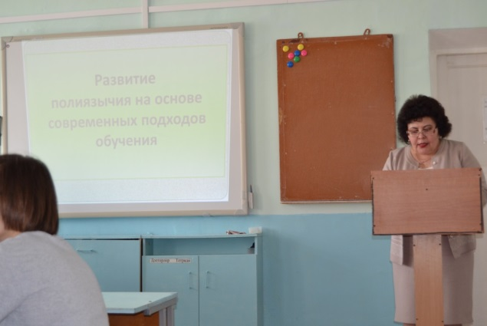
Полиязычное образование – основа становления полиязыковой личности, уровень сформированности которой во многом обуславливает позитивный характер личностной самореализации человека в современных условиях общественных отношений, его профессиональную конкурентоспособность. Владение казахским, русским языком и иностранным языками становится в современном обществе неотъемлемым компонентом личной и профессиональной деятельности человечества.
Далее выступила научный руководитель школы Сеременко Н.П.Она ознакомила коллектив школы с Государственной программой развития образования и науки Республики Казахстан на 2016-2019 годы. Обновление содержания образования, где основная цель: Повышение конкурентоспособности образования и науки, развития человеческого капитала для устойчивого роста экономики.
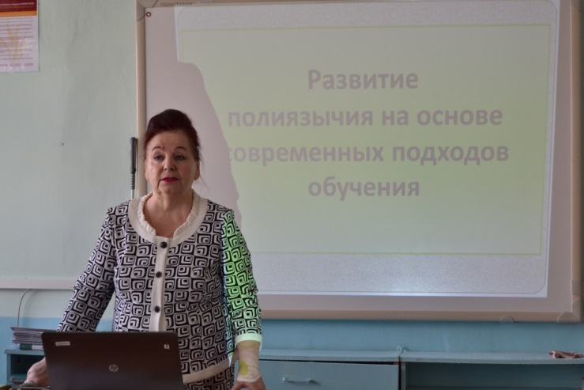
Задачи:
- Повышение престижа профессии педагога и повышение их качественного состава.
- Обновление содержания среднего образования.
- Формирование у школьников духовно-нравственных ценностей.
Причины системного обновления среднего образования в мировой образовательной практике:
- смена парадигмы: от «образования на всю жизнь» на «образование в течение всей жизни»;
- приоритетная значимость ценностей в образовании: «ценности в образовании»;
- предъявление новых требований к выпускникам школы: повышение духовно-нравственной основы, проявление функциональной грамотности и конкурентоспособности, творческий подход к решению учебных и жизненных ситуаций.

Усовершенствование содержания среднего образования
Постепенный переход на 12-летнее образования- с 2016 -2020 г.
Структура 12 – летней модели обучения – 1 (предшкола) + 11
Переход – 1 класс с 1 сентября 2016 г.
2 класс с 1 сентября 2017 г.
3 класс с 1 сентября 2018 г.
4 класс с 1 сентября 2019 г.
5 и 7 классы – 2018 г.
6, 8, 10 - 2019 г.
9, 11 класс – 2020 г.
Будет осуществлен переход на критериальную систему оценивания обучающихся, педагогов и организаций образования в соответствии со схемой перехода на обновленное содержание образования.
Переход на английский язык обучения (обучение на английском языке 4 предметов «Информатика», «Физика», «Химия», Биология») с сентября 2017 г. поэтапно:
- с 2017 г – 5 класс, с 2018 г – 6 класс. Изучение терминологии на уроках ««Информатика», «Естествознание».
- с 2019 г. - 7 класс, с 2020 г. - 8 класс. Проведение по 4 предметам внеклассных мероприятий (спецкурсы, кружки, конкурсы и т.д.)
- с 2021 г. – 9 класс. Изучение учебных предметов на английском языке по выбору.
- с 2022 г. – 10 класс. Изучение 4 предметов на английском языке.
Развитие трехъязычного образования.
- с 2020 г. - «История Казахстана» – на казахском языке, «Всемирная история» – на русском языке.
После теоретической части педагогического совета была проведена практическая часть, где работа учителей была организована в групповой форме.
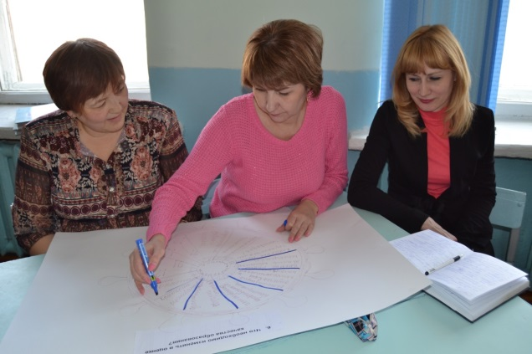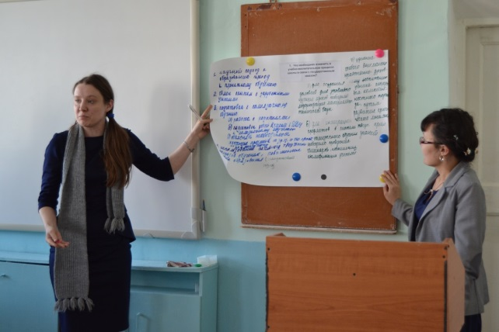
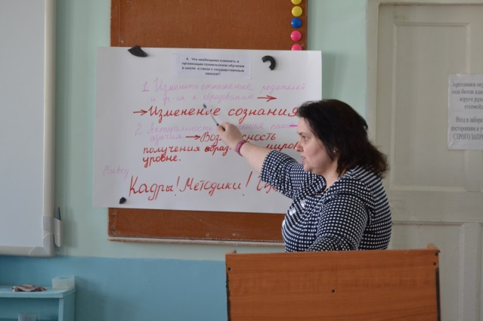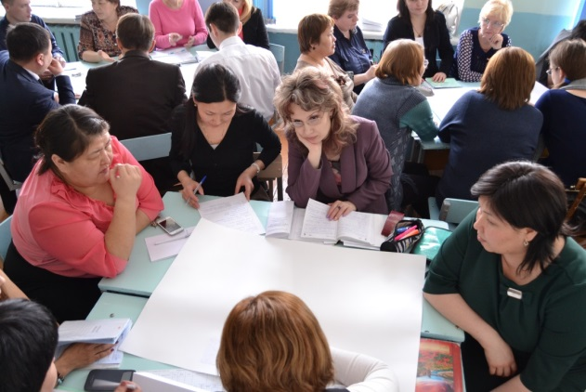
Учителя представляли модель понимания определенной темы и защищали свои проекты перед коллективом.

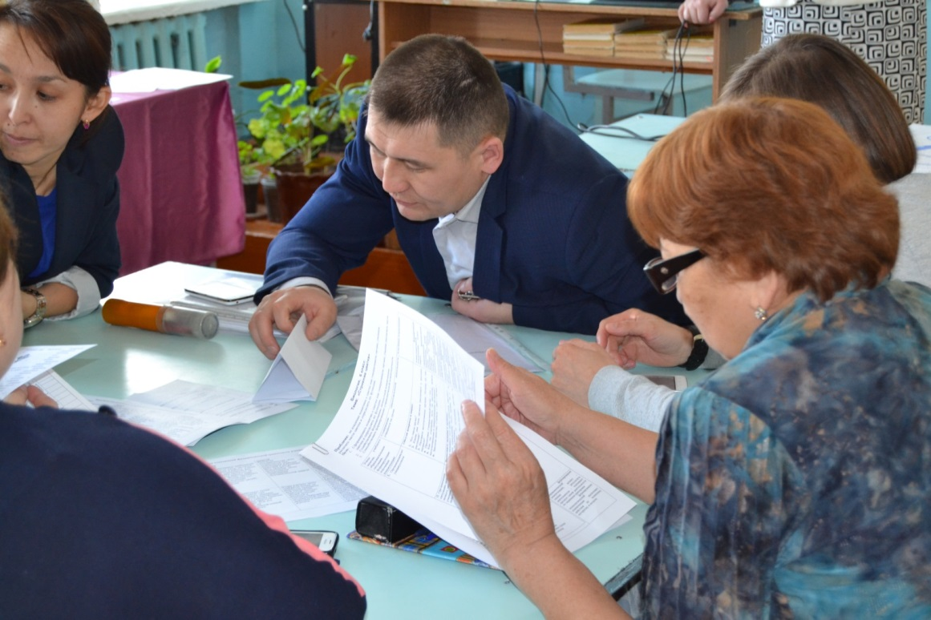
В заключении педагогического совета были приняты решения.

ЗДНМР Масакбаева Г.М.

